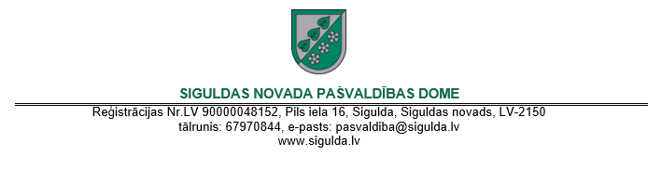

Pielikums
Siguldas novada pašvaldības domes
2025. gada 24. jūlija nolikumam Nr.15
“Siguldas novada pašvaldības balvas “Gada balva kultūrā” nolikums”

PIETEIKUMS
Siguldas novada pašvaldības balvai “Gada balva kultūrā”
Pieteikuma iesniedzējs
(vārds, uzvārds, kontaktinformācija; juridiskai personai – nosaukums, reģistrācijas numurs)
Pretendenta vārds, uzvārds (juridiskai personai – nosaukums, reģistrācijas numurs)
Nominācija (atzīmēt vienu) | - “Mūža ieguldījumu kultūrā”  - “Izcilības balva kultūrā”  - “Balva tautas mākslā”  - “Balva mūzikā”  - “Balva mākslā”  - “Balva skatuves mākslās”  - “Balva rakstniecībā”  - “Balva novadpētniecībā”  - “Kultūras darbinieks”  - “Veiksmīgākā debija”  - “Balva kultūras mecenātam”
Pamatojums balvas piešķiršanai
(informācija par pretendenta sasniegumiem laika posmā no 202_. gada līdz 202_.gadam)

Datums: __.__.____. Iesniedzēja paraksts: ____________

